écriture
graphème f

- écris f

f f f

2) écris les mots en f

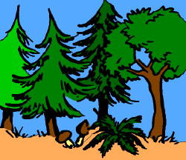 | Une forêt |  | La fusée

écriture
graphème f

- écris f

f f f

2) écris les mots en f

 | Une forêt |  | La fusée

